День космоса в пришкольном лагере «Весёлый»
МОУ «Егоркинская СОШ»

16 августа 2007 года начался с утренней зарядки.

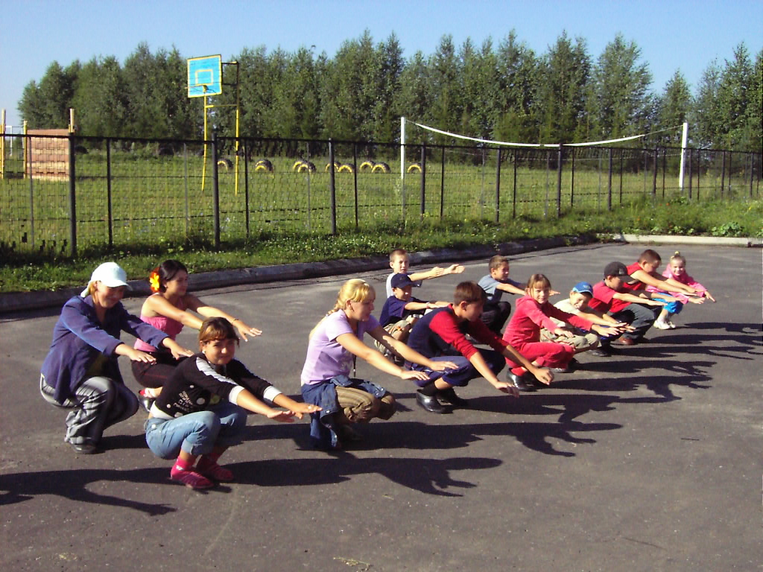

На линейке воспитатель Пакулаев И.В ознакомил всех детей с дальнейшими занятиями и прочитал девиз дня:
«Человечество не останется вечно на земле, но в погоне за светом и пространством, сначала робко проникнет за пределы атмосферы, а затем завоюет всё околосолнечное пространство»
К.Э.Циолковский

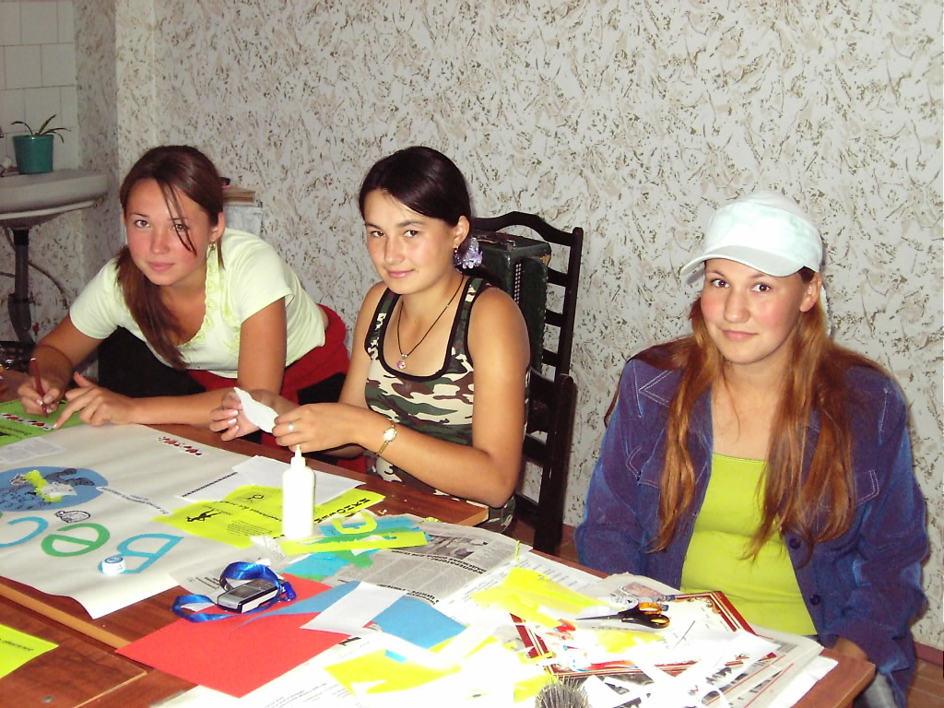

После завтрака ребята старших классов продолжили оформлять уголок лагеря, а младшие классы вместе с воспитателем Фроловой В.В пошли запускать ракету.

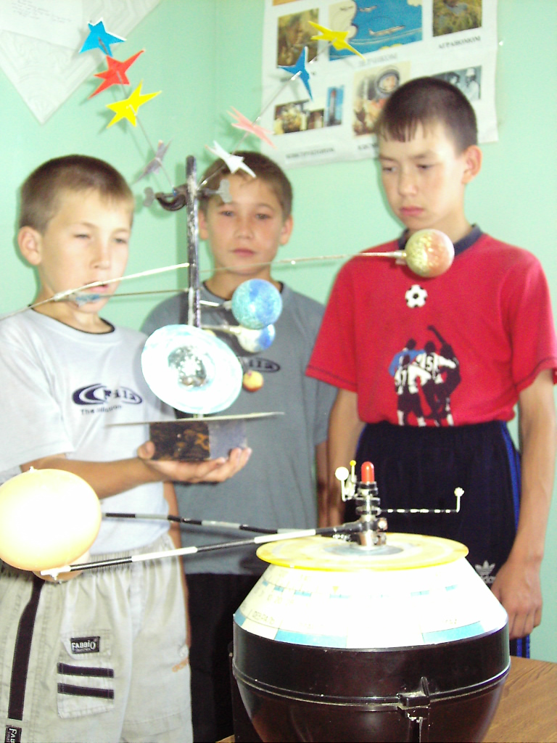
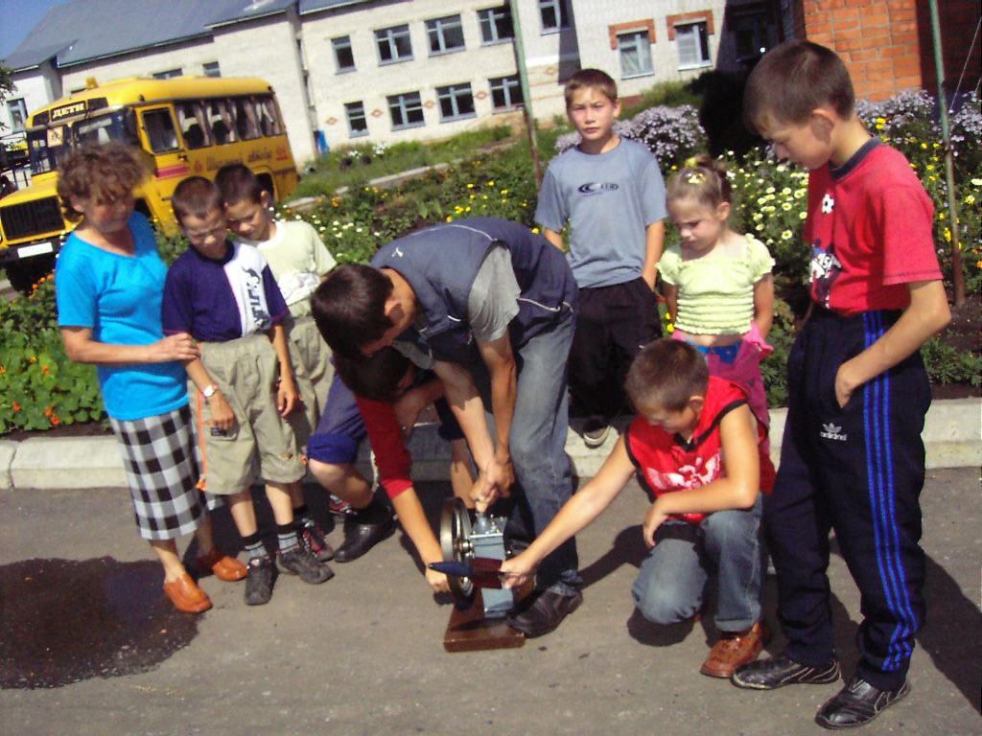
Дети с интересом изучали, ощупывали ракету и насос Комовского. здесь они налили в ракету воду =120 гр. и накачали воздух. Когда шланг с краном открыли, ракета полетела высь и упала на землю на расстояние равное 70 м. каждому хотелось вращать ручку насоса и запустить ракету несколько раз. ребята с удивлением смотрели за полетом ракеты. У ребят было множество вопросов, на которые учительница физики Фролова В.В нашла ответы. также она рассказала о космических скоростях и о достижениях науки в области космонавтики.
Дальнейшим занятием ребят было ознакомление ребят окружающей среды с помощью настольных игр.
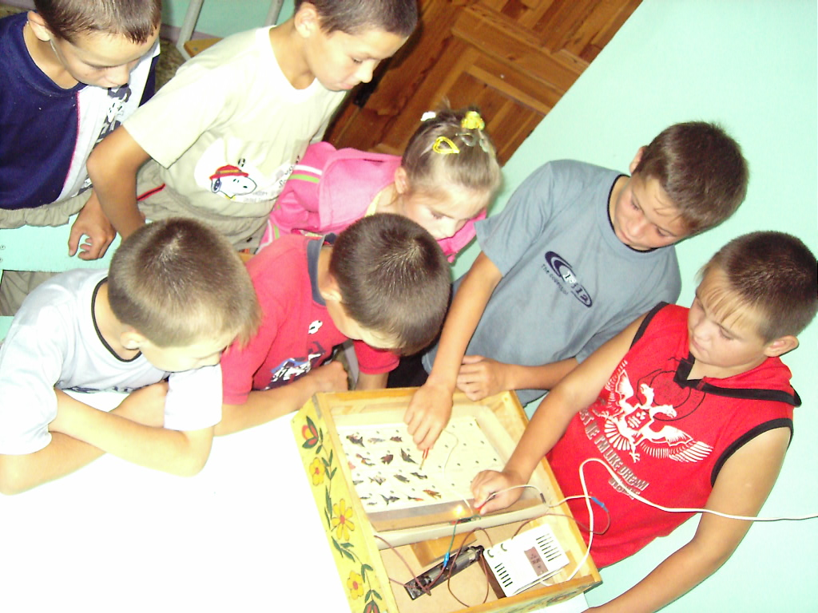
Игра называлась «Да будет свет». Для общего развития детей помогают настольные игры, и одна из них настольная электровикторина. здесь дети познакомились с грибами, лекарственными растениями, животными, различными деревьями, птицами, минералами, аквариумными рыбками, насекомыми. Особенно заинтересовались нашей богатой природой Долгов Андрей, Васильева Екатерина, Краснова Лиана, Кутузова Сильвия. Очень хотелось ещё и ещё играть. Суть этой игры состоит в том, что, когда зажигается лампочка, ты нашёл правильный ответ.
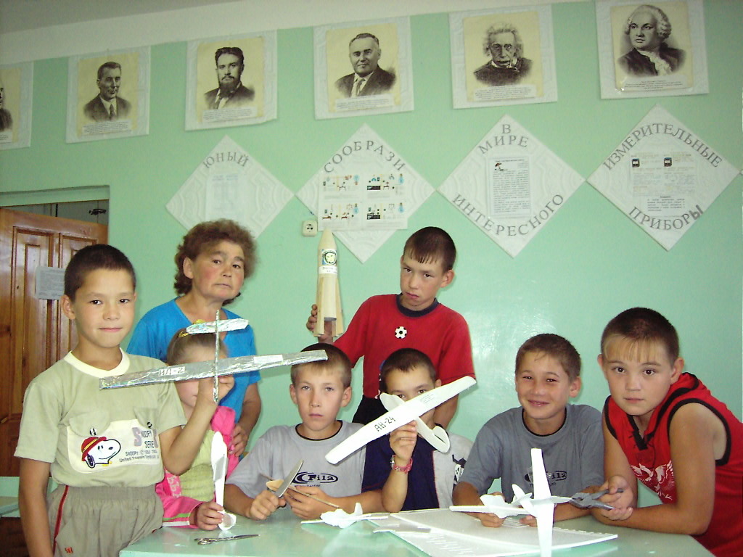
Ребята не сидели с пустыми руками. Вместе с воспитателем Фроловой В.В ребята начали изготавливать макеты самолет из пенопласта и бумаги, при котором обнаружилось особое умение к труду. Самым лучшим макетом по признанию детей и воспитателя стал самолет Краснова Сергея.
Во время изготовления самолетов учительница физики провела беседу на тему «Планеты солнечной системы». Мальчики и девочки многое узнали о нашей космической среде: сколько всего планет, какие спутники у каждой планеты…

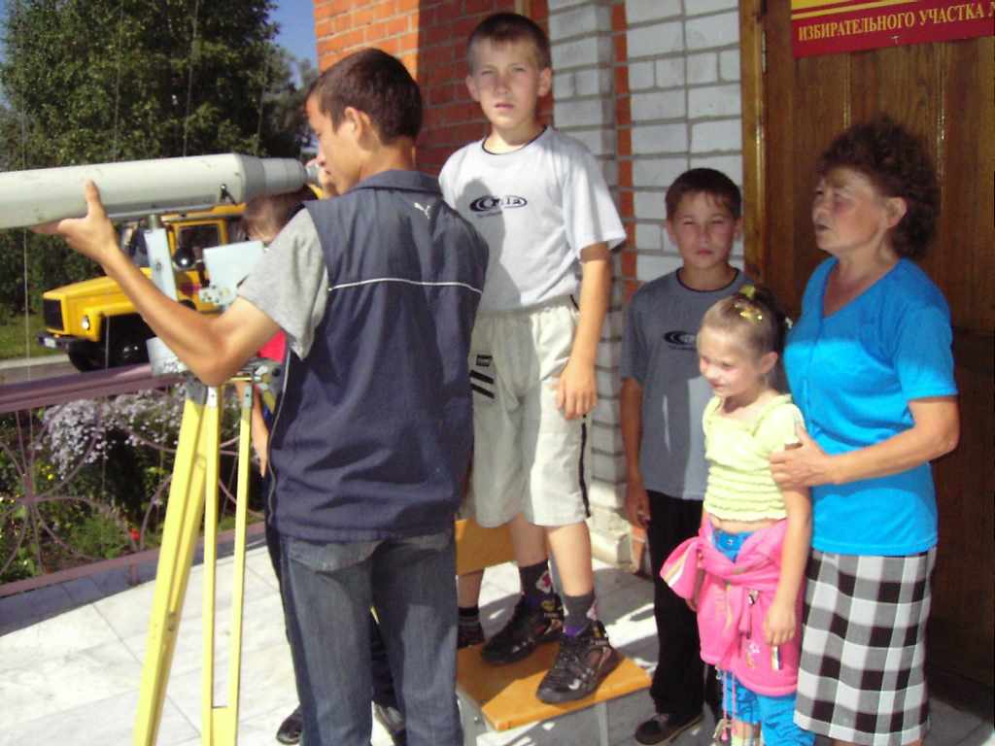
Самым запоминающимся мероприятием этого дня был просмотр на небо через телескоп. Конечно же это не самое лучшее время для просмотра в телескоп, но детям очень понравилось. они чувствовали себя настоящими учеными.

